Игры на формирование знаний об эмоциях и умение их выражать.
Какое у меня сегодня настроение?
Цель: развивать способность определять свои эмоциональные состояния.
Дети подходят к столу, на котором разложены картинки, изображающие различные настроения (В более старшем возрасте картинки можно заменить на пиктограммы).
Воспитатель: «Возьми, пожалуйста, картинку, которая соответствует твоему настроению сегодня. Какое оно?» Ребёнок отвечает.
Используемые картинки:
 |  |  | 
 | 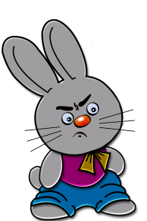 | 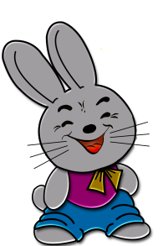 | 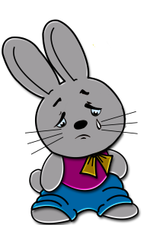
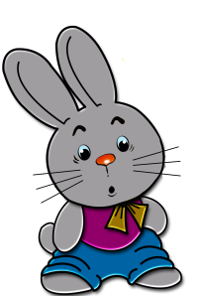 | 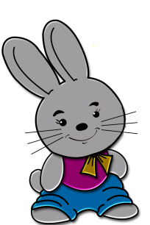
Возможны также следующие задания: изобразить определённую эмоцию, придумать историю про возможную ситуацию, случившуюся с изображенным на рисунке персонажем; вспомнить сказки, песни, стихи, в которых герои испытывают эту эмоцию.
Затем на карточках с пустыми кружками можно нарисовать свое лицо в состоянии радости, страха и т.п.
Постепенно можно увеличивать и количество, предлагаемых детям эмоций.

Передай настроение

Цель: развивать способность определять и показывать эмоциональные состояния людей.
Воспитатель показывает какое-нибудь настроение. Дети передают его по кругу. Затем обсуждается, какое именно настроение было загадано.

Что хочет сделать Машина мама?

Цель: развитие способности различать вербальные проявления эмоций, формирование представлений о причинах и последствиях эмоциональных состояний.

Воспитатель выполняет роль Машиной мамы (важно, чтобы ребёнка с таким именем в группе не было). Он произносит определённые слова (например, «Подойди ко мне») с разной интонацией. Дети определяют эмоциональное состояние мамы, затем высказывают предположения, почему мама в таком состоянии и чем это может обернуться для Маши.

Саша весёлый – грустный.

Цель: развитие способности осознавать причины различных эмоциональных состояний, совершенствовать способность выражать эмоции.

Воспитатель называет ситуации. Например: «Саша разбил чашку», «Сашу похвалили на занятиях». Дети изображают эмоциональные состояния Саши и называют эмоцию.

Раз, два, три – настроение замри!

Цель: развивать способность определять эмоциональное состояние людей и выражать его с помощью мимики.

Один ребёнок (ведущий) произносит фразу: «Раз, два, три – настроение замри!». Остальные дети изображают какое-нибудь настроение, а ведущий отгадывает.

Покажи голосом.

Цель: развитие способности выражать эмоциональные состояния вербально.

Детям предлагается голосом показать котят грустных, весёлых, злых и т.д. Затем – мышат, медвежат и т.д.

Дай мне игрушку.

Цель: развитие способности выражать эмоциональные состояния вербально.

Дети произносят фразу с различным выражением.

